Aleksander Minkowski
Wyspa Szatana
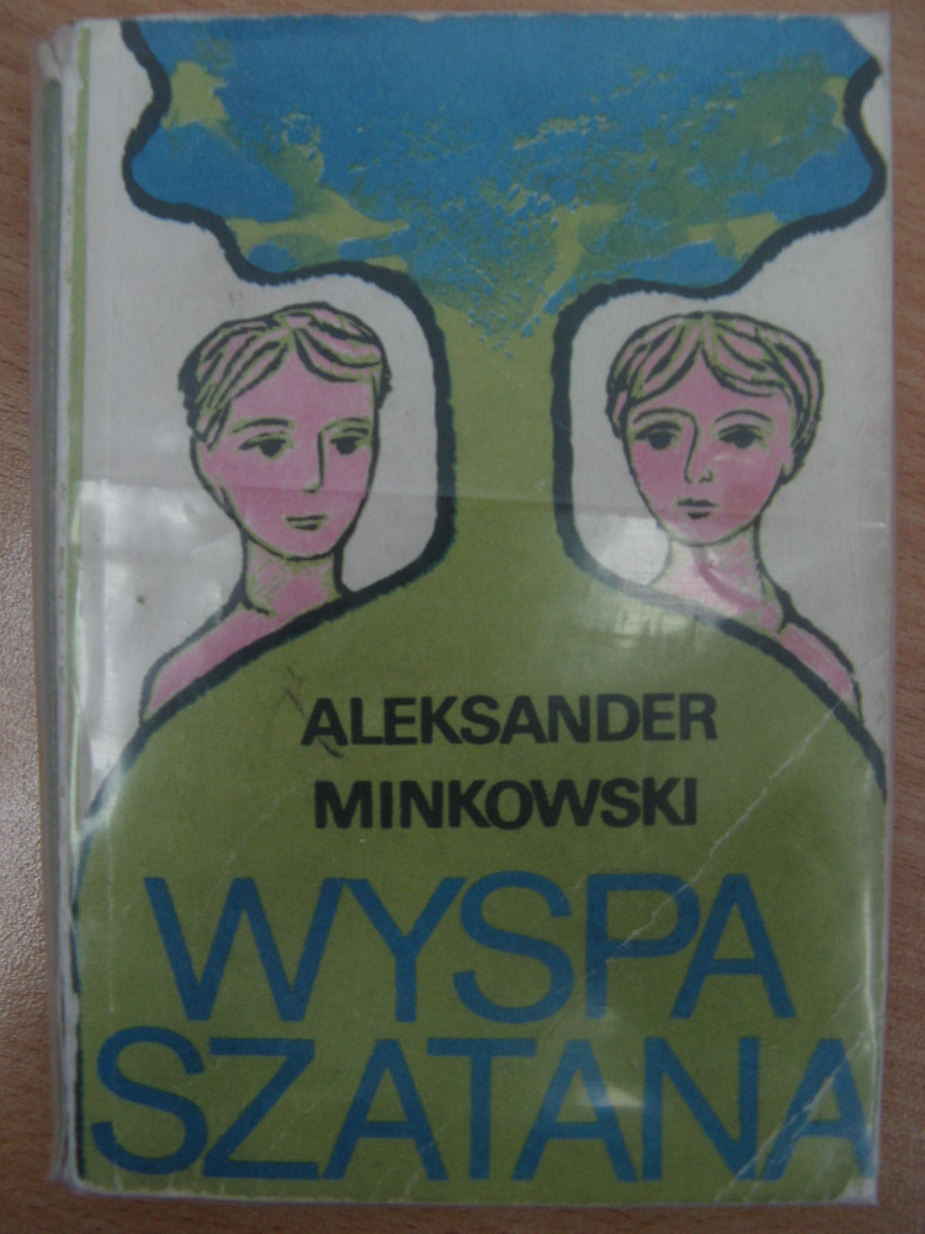
Ta książka to znakomita powieść przygodowa. Jak to u Minkowskiego - przygoda miesza się z psychologią, są tu próby zrozumienia samego siebie i prawideł rządzących otaczającym nas światem.
Nastoletni chłopak na skutek problemów osobistych ucieka z domu. W swej wędrówce
spotyka pewną dziewczynę i poznaje legendę o tajemniczej trąbce, która może odmienić świat. Wątek miłosny splata się zatem z przygodą, choć ta wydaje się być tłem następujących wydarzeń i rozważań o życiu. Wciągająca i zgrabnie napisana, choć niepozorna z wyglądu książka. Pomimo tego, że główny bohater szuka trąbki, nie jest to bajka dla dzieci ;D.
Myślę, że warto przeczytać tę książkę, gdyż jest bardzo interesująca. Nadaję się ona dla dzieci i młodzieży, a szczególnie dla chłopaków.
Serdecznie polecam : Kinga Krzywicka kl. III Gimnazjum
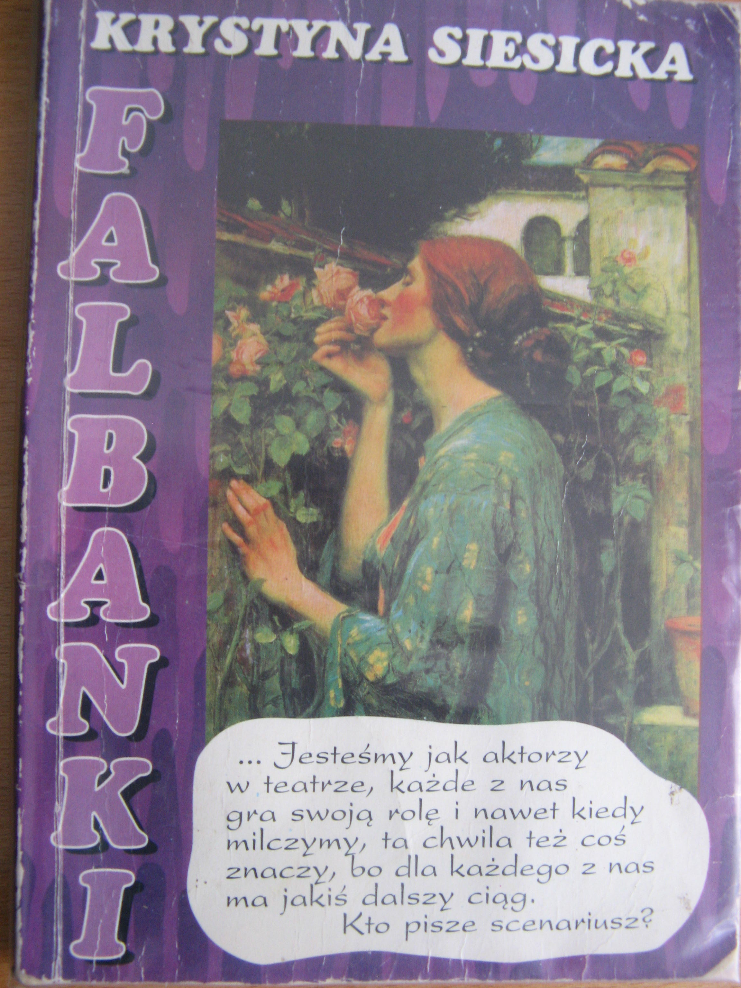
Krystyna Siesicka
Falbanki

Powieść opowiada o dziewczynie, która przyjeżdża do babci-poetki na ferie zimowe. Bardzo kocha babcię i ma wiele miłych wspomnień z jej domu. To przypomina mi, jak cztero- pięcioletnia dziewczynka spędzałam u babci wakacje... Ach, aż się łezka w oku zakręciła ;-)
Serdecznie polecam; Angelika Wróblewska kl. III Gimnazjum

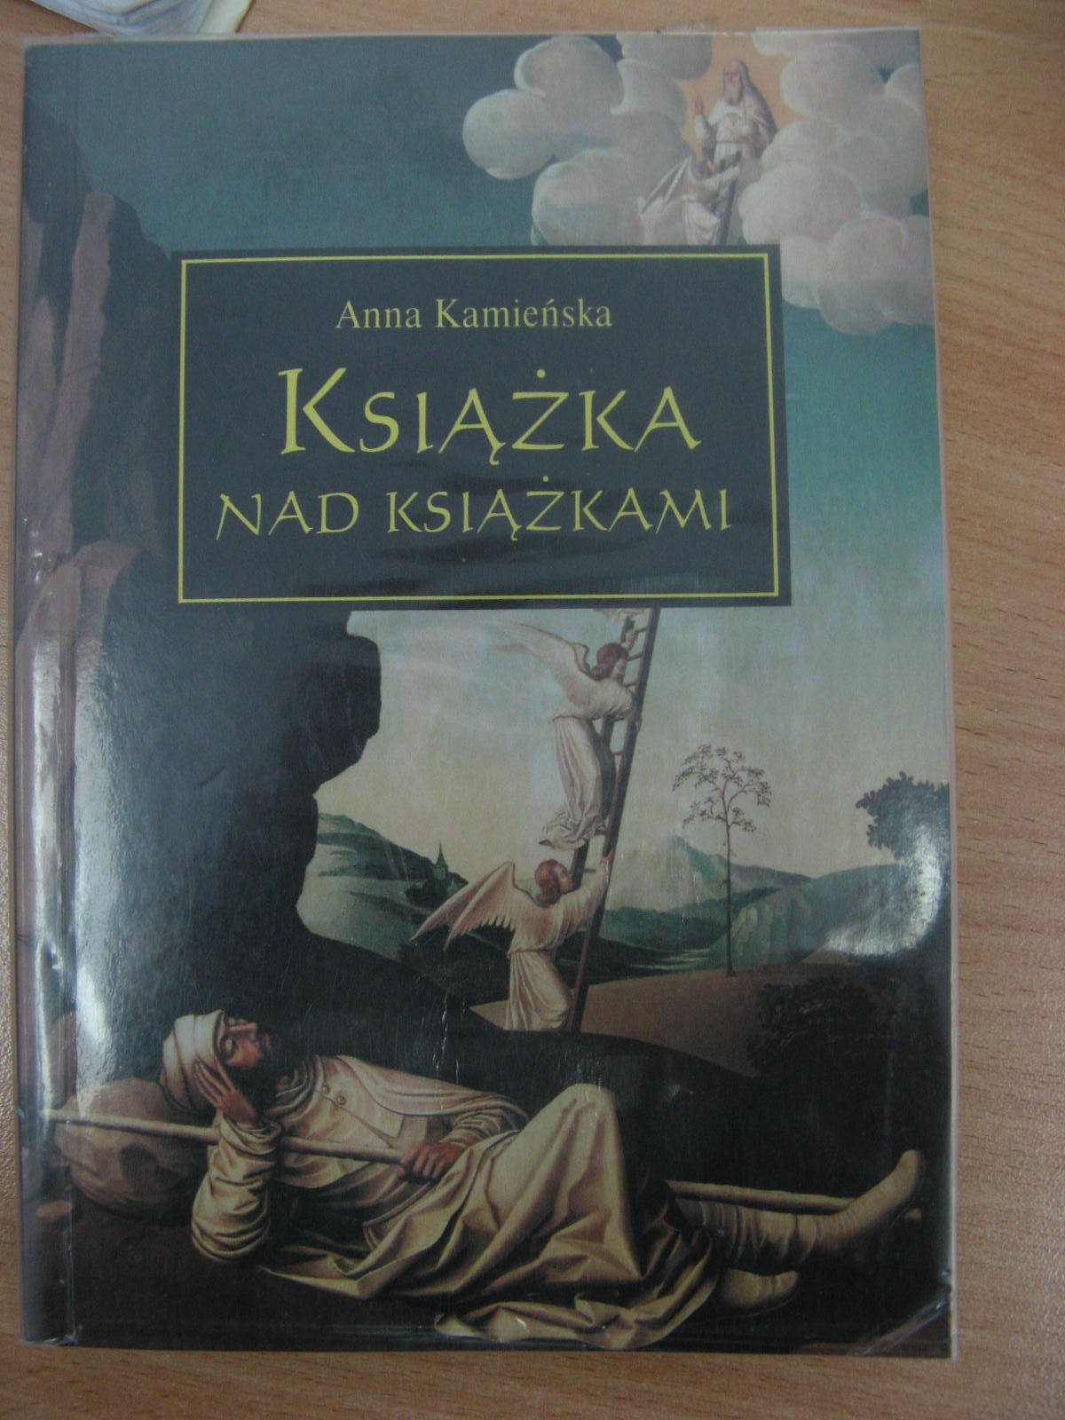
„KSIĄŻKA NAD KSIĄŻKAMI”

Anna Kamieńska

Biblia jest to księga niezwykła. Pisały ją tysiąclecia i wieki. Biblia weszła tak głęboko w kulturę całego naszego świata, naszej cywilizacji, że trudno jest jej nie znać i nie szanować. Jej treść przenika naszą kulturę, naszą literaturę, nasze dzieła sztuki. Jej treść jest niewyczerpana i głęboka. Aby ją zrozumieć i nauczyć się odczytywać trzeba poświęcić trochę czasu i uwagi, ale zawsze warto, gdyż są to prawdy uniwersalne, wspólne wszystkim ludziom. Obecna pozycja zawiera parafrazę pierwszej cześć Biblii, czyli Starego Testamentu. Fabuła obejmuje okres w dziejach kultury chrześcijańskiej do narodzin Chrystusa. Książka jest warta przeczytania.
Polecam: Julita Surowiecka kl. III Gimnazjum

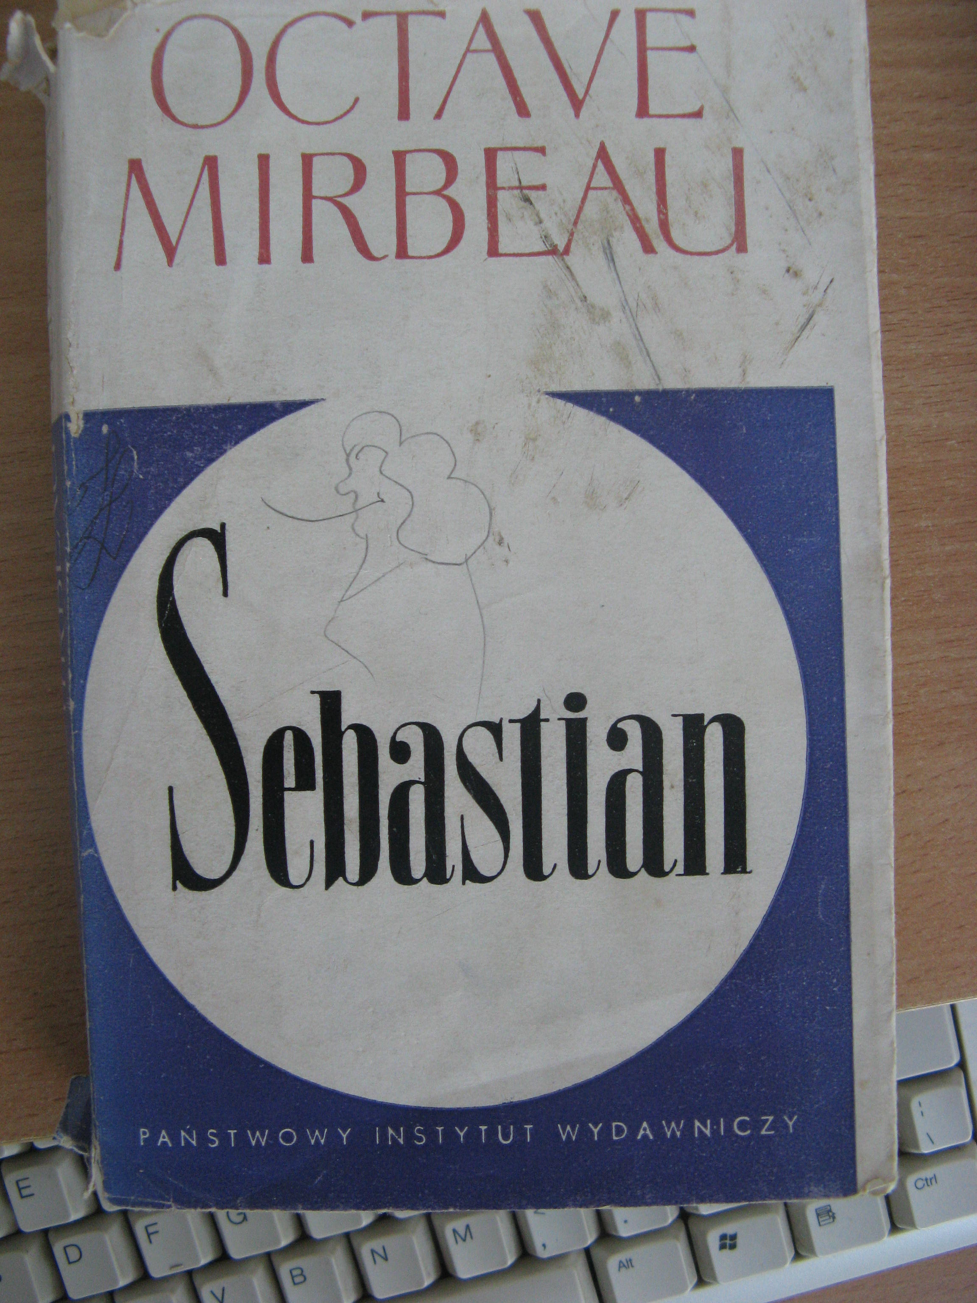

Autor: Octavo Mirbeau
Tytuł: Sebastian

Tę powieść często przedstawiano jako utwór autobiograficzny. W istocie, życiorys autora wykazuje podobieństwa z fabułą powieści, przede wszystkim wspólne dla Mirbeau i dla głównego bohatera miejsce nauki – kolegium jezuitów w Vannes. Sebastian zawiera ostrą krytykę systemu nauczania obowiązującego w szkołach przyklasztornych. Porusza również problem gwałtu, zarówno fizycznego, jak i moralnego, na osobie kilkunastoletniego chłopca, który po tym doświadczeniu pogrąża się w apatii, by wreszcie zginąć w absurdalnym starciu podczas wojny francusko-pruskiej 1870 roku. Tym samym społeczeństwo traci wrażliwą i uzdolnioną artystycznie jednostkę, na jaką zapowiadał się Sebastian. Książka jest warta uwagi.

Polecam: Kinga Buczyńska kl. III Gimnazjum

